# 实验1 熟悉linux系统环境

# 实验目的

* 熟悉Linux系统的基本指令
* 熟悉Linux系统的基本软件（如vi、gdb、gcc等）
* 查看Linux系统中进程的信息

# 实验内容&结果

在小学期的java程序设计实践已安装过Ubuntu系统，安装过程略

* + 熟悉linux环境的基本使用命令  
    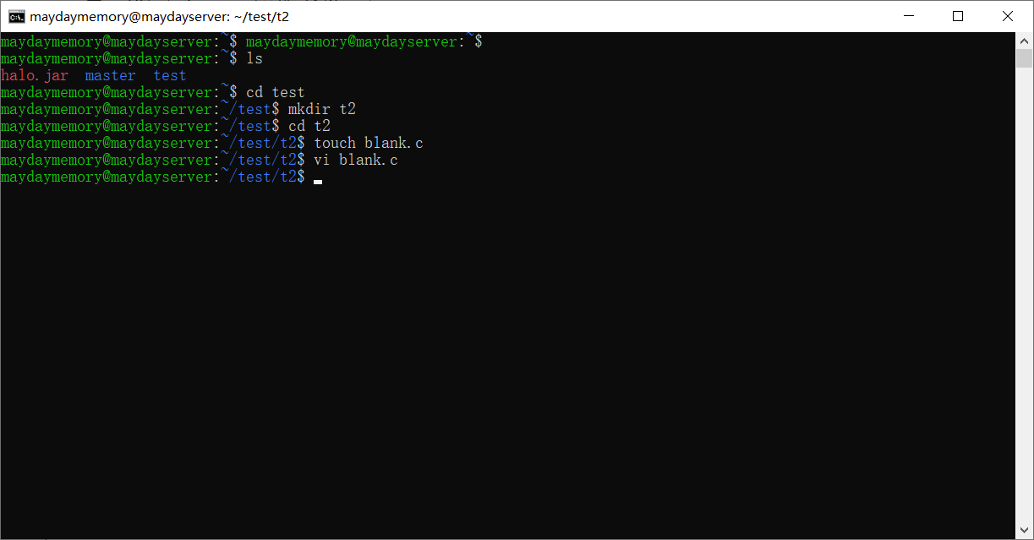  
    最常用使用ls cd mkdir 以及vim编辑
  + 熟悉使用vi等文本编辑工具  
    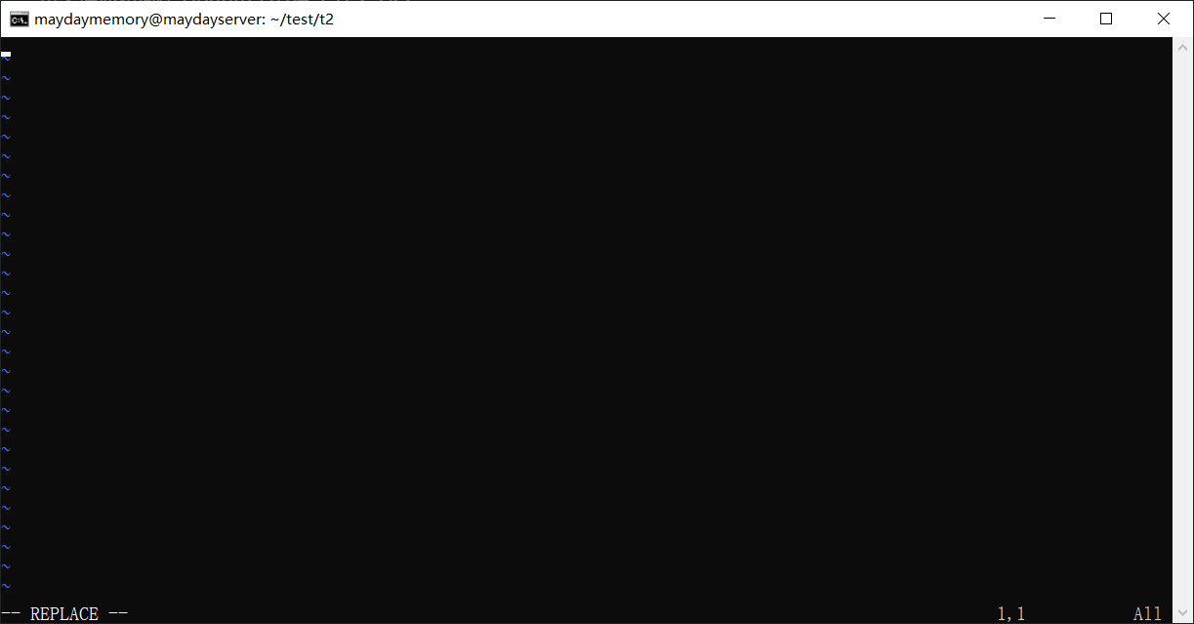  
    使用vim打开文件默认为replace模式，esc切换到命令行模式，按i切换到插入模式  
    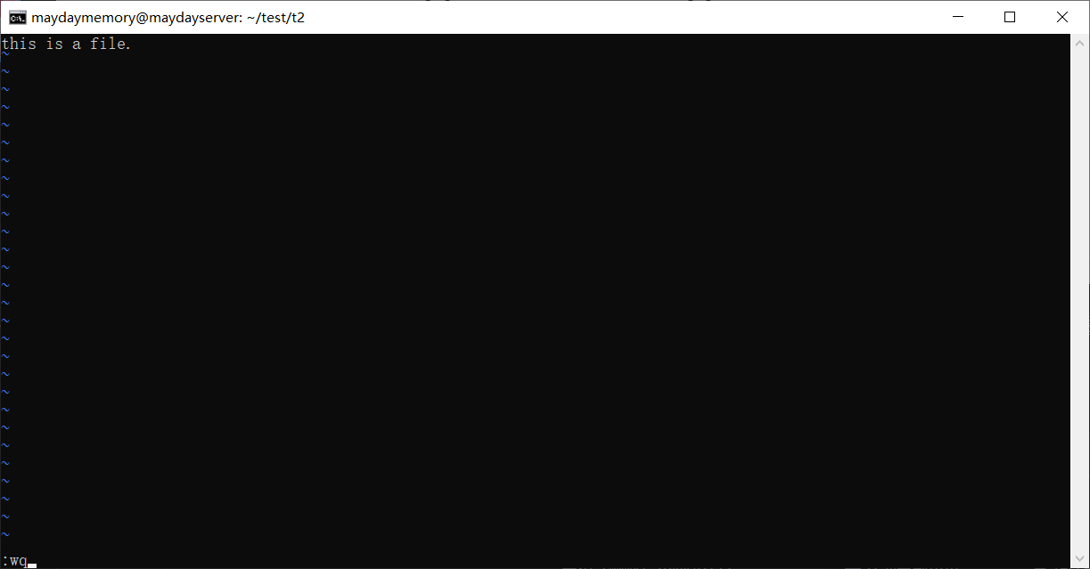  
    insert模式正常写入，然后 esc切换到命令行模式，输入：wq回车保存退出  
    vim最基本的操作如此，还有很多快捷键
  + 熟悉使用gdb、gcc等编程工具  
    安装gcc使用  
    sudo apt update

sudo apt install build-essential

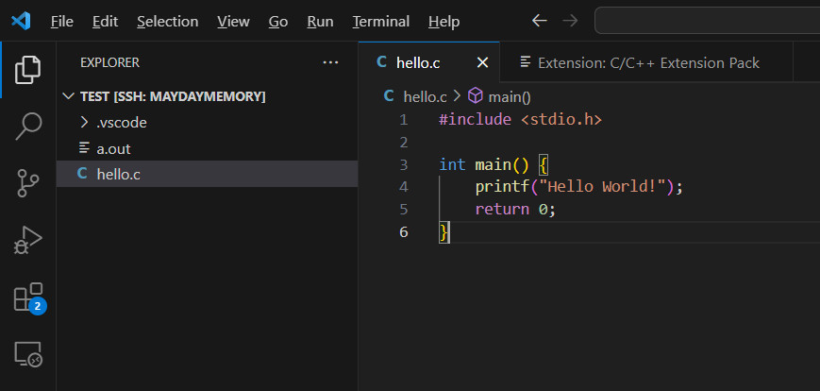  
利用vscode remote 进行编辑（仍然不习惯vim）  
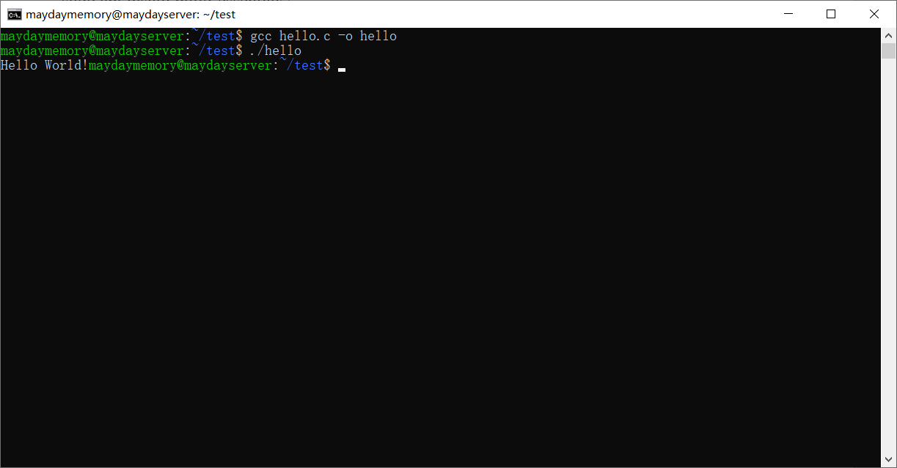  
gcc -o直接生成可执行程序然后运行  
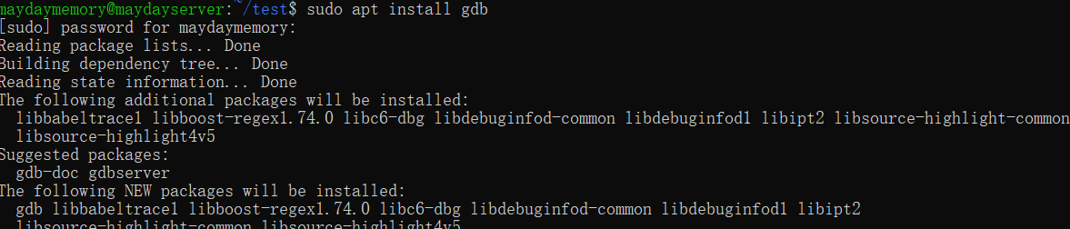  
安装gdb  
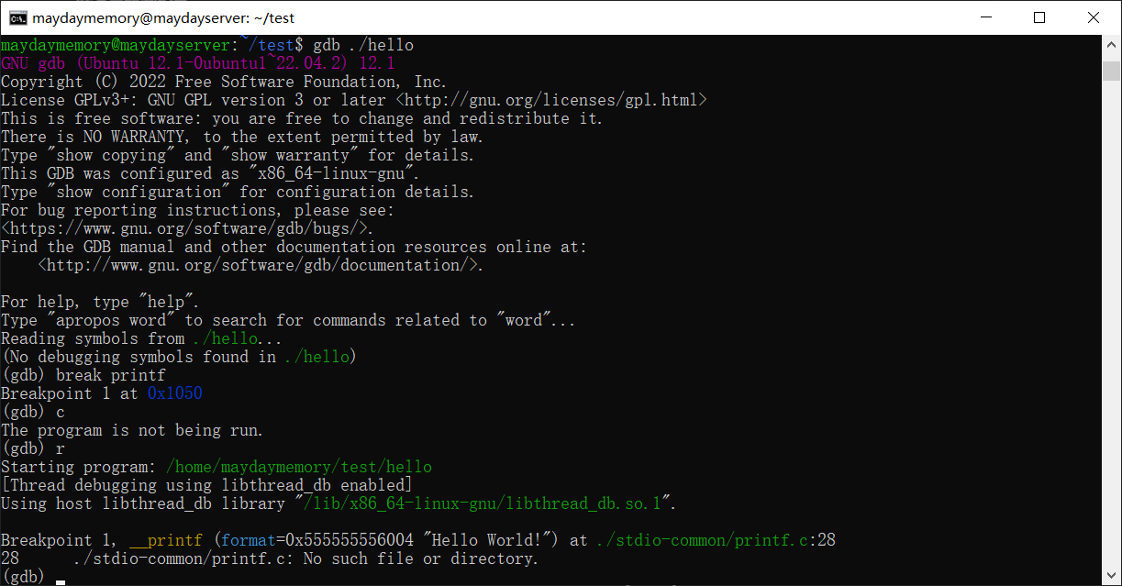  
利用gdb打开并设置断点，然后运行，程序比较短，只在printf设置断点，正确暂停了程序

* + 利用who、w、ps和top等指令查看Linux下的进程执行情况。  
    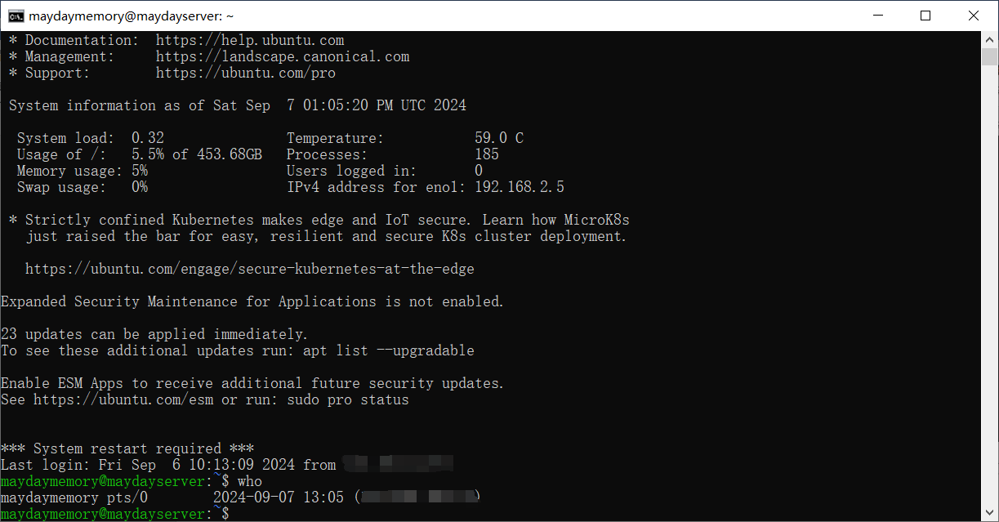  
    who用于显示当前登录系统的用户信息。Ip已隐去  
    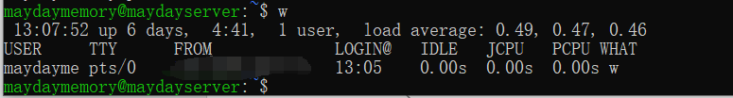  
    w显示当前登录用户及其正在执行的进程信息。  
    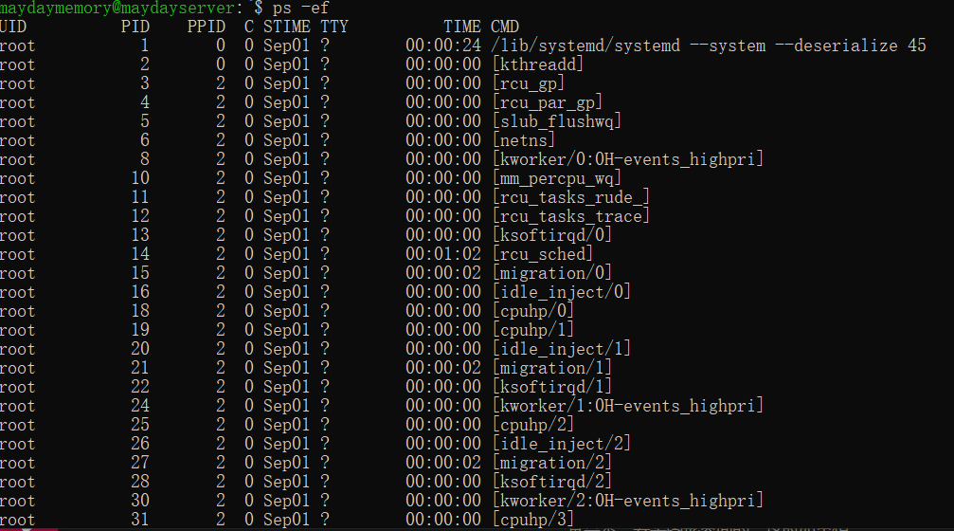  
    ps -ef显示显示所有进程的详细信息  
    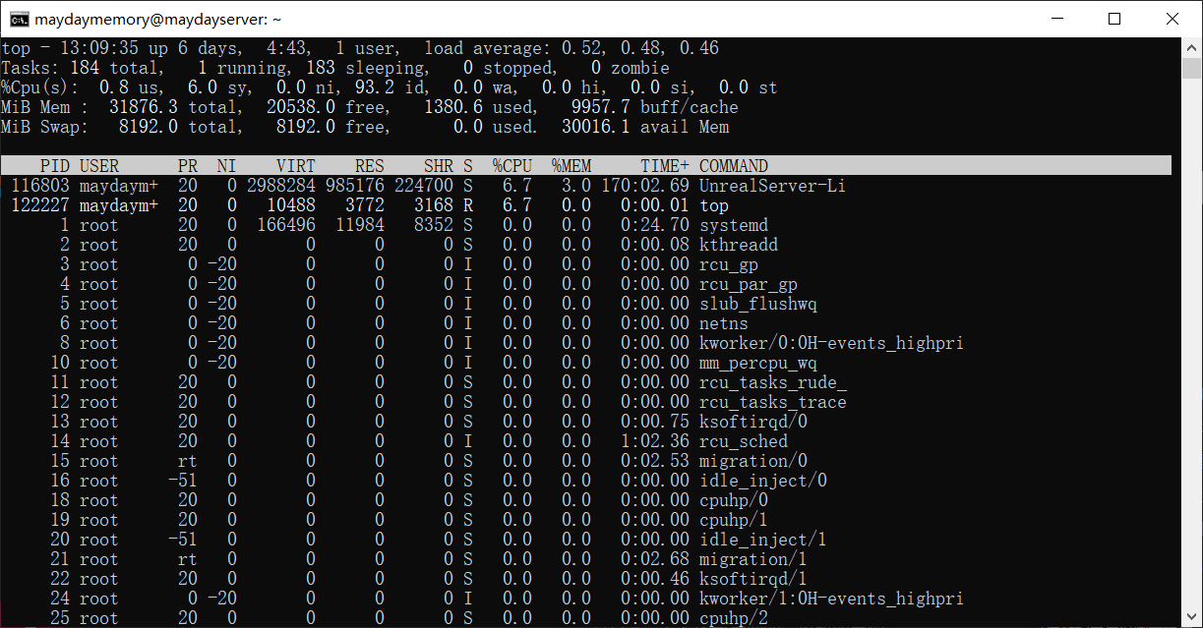  
    top实时显示系统中各个进程的资源使用情况，包括CPU和内存使用率

# 实验小结

* Linux使用体会（与Window、Mac等相比）  
  Linux:开源、免费、高度可定制，适合开发者和服务器环境。安全性高，病毒少。对新手不太友好，某些软件兼容性差，尤其是游戏和专业软件。

Windows:用户界面友好，兼容性好，支持大量软件和游戏。适合普通用户和办公环境。安全性较差，性能也较差

Mac:未使用过，查到的:界面美观，系统稳定，适合设计和多媒体处理。与苹果生态系统无缝集成。价格较高，硬件选择有限。某些专业软件兼容性差123。

* Linux进程信息（写出具体含义）  
  一些常见的进程信息及其含义：PID (Process ID): 进程的唯一标识符。PPID (Parent Process ID): 父进程的ID。UID (User ID): 运行该进程的用户ID。TTY (Terminal Type): 进程关联的终端设备。CMD (Command): 启动进程的命令。TIME: 进程运行的总时间。%CPU: 进程使用的CPU百分比。%MEM: 进程使用的内存百分比
* gcc和dgb的使用方式  
  gcc (GNU Compiler Collection):用于编译C、C++等语言的源代码。基本用法: gcc source.c -o output，其中source.c是源文件，output是生成的可执行文件。添加调试信息: gcc -g source.c -o output。

gdb (GNU Debugger):用于调试程序。启动调试: gdb output，其中output是可执行文件。常用命令:run (r): 运行程序。break (b): 设置断点。continue (c): 继续运行程序。next (n): 执行下一行代码。print (p): 打印变量值